# Integrantes do time:

Daniel - RA: 201951437373;

João Eduardo Gonçalves - RA: 201951338707;

Jonathan Mateus Dorigatti - RA: 202051430273;

Yuri de Melo Camilo - RA: 202051244402.

# Descrições Casos de Uso Sistema de Fidelidade:

Sistema de fidelidade permite que o usuário já cadastrado no sistema de ingresso possa se cadastar no sistema de fidelidade para obter vantagem e obter CashBack paratir de compras realizadas, ao efetuar 3 compras o cliente fidelizado receberá 10% da soma total das 3 compras ou mais realidazas poderá resgatar 10% do valor total de volta.

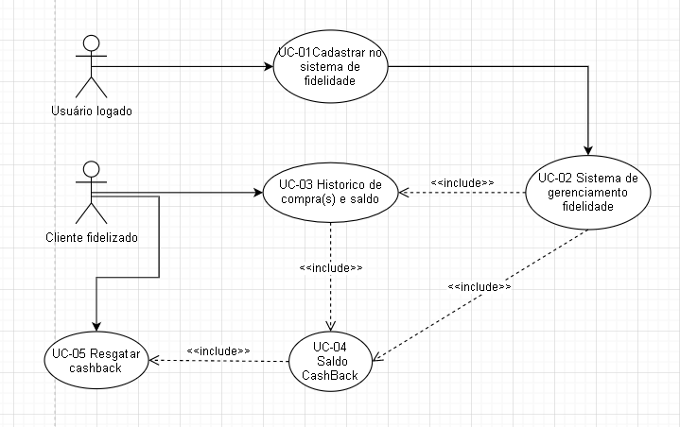

**UC 01: Cadastrar no Sistema de Fidelidade**

O cliente logado poderá se cadastrar no sistema de fidelidade.

# Atores.

# Usuariondo logado.

# Pré-condições

Estar cadastrodo no sistema de ingresso.

# Pós-condições

O usuário fidelizado poderar efetuar compras e resgatar uma pocentagem do valor pago de seu(s) ingresso(s).

# Requisitos funcionais

Resgatar CashBack.

# Requisitos não-funcion

# Não há.

# Fluxo Básico

# Cadastrar no sistemade fidelização.

# Verificar historico de compras.

# Verificar saldo de CashBack.

# Resgatar Cashback.

**UC 02: Sistema de Gerenciamento Fidelidade.**

# Sistema de gerenciamento de fidelidade responsável por gerenciar as compras realizadas, disponibilizar histórico de compra(s) verificar se cliente fidelizado tem direito de cashBack.

# Atores

Cliente fidelizado.

# Pré-condições

Estar cadastrado no sistemas de fidelidade.

# Pós-condições

Efetuar compra(s) de ingresso para ter direito a resgatar uma porcentagem do valor da compra.

# Requisitos funcionais

Consultar saldo e histórico de compras.

# Requisitos não-funcion

# Não há.

# Fluxo Básico

# Consultar saldo

# Consultar histórico

# Virificar se o ususário fidelizado poderá ter direito a CashBack.

# Disponibilizar valor a ser resgatado pelo cliente fidelizado.

**UC 03: Histórico de Compras e Saldo**

Consultar saldo e histórico de compra(s) realizada(s).

# Atores

Cliente fidelizado.

# Pré-condições

Efetuar um compra.

# Pós-condições

# Verificar saldo disponível.

# Requisitos funcionais

# Consultar histórico e saldo.

# Requisitos não-funcion

# Não há.

# Fluxo Básico

1. Consultar saldo.
2. Consultar histórico.

**UC 04: Saldo CashBack.**

Consultar saldo disponivel CashBack.

# Atores

Usuário fidelizado .

# Pré-condições

Estar cadastrado no sistema de fidelizade.

# Pós-condições

# Resgatar saldo.

# Requisitos funcionais

# Resgatar saldo disponivel.

# Requisitos não-funcion

# Não há.

# Fluxo Básico

# Resgatar saldo disponivel.

**UC 05: Resgatar Cashback.**

O cliente fidelizado poderá consultar o saldo e resgatar o valor disponível

# Atores

Cliente fidelizado.

# Pré-condições

Cliente fidelizado deve estar cadastrado no sistema de fidelidade.

# Pós-condições

Não há.

# Requisitos funcionais

Ser um cliente fidelizado.

# Requisitos não-funcion

Não há.

# Fluxo Básico

1. Estar cadastrado no programa de fidelizade
2. Consultar saldo.
3. Resgatar saldo.